2012年(上)中国电子商务用户体验与投诉监测报告
近年来，网络购物逐渐成为广大网民最重要的购物方式之一。2012年上半年，各网络商家开展了一场又一场的客源争夺战，由最开始的拓宽产品种类，发展到价格战，极大地刺激了广大网民的购物欲望，带来了一波又一波的网络销售高峰。
据普华永道最新全球多渠道零售调查显示，中国消费者网上购物的频率是欧洲消费者的四倍、美国和英国消费者的近两倍。约70％中国内地的受访者表示他们每周至少网上购物一次，而美国和英国这一比例约为40％，荷兰、法国和瑞士约为20％。
另据中国电子商务研究中心日前发布的《2011年度中国电子商务市场数据监测报告》监测数据显示，截止2011年12月，网络零售市场交易规模突破8000亿大关达到8019亿元，同比增长56%；中国网络购物用户规模达2.03亿人，同比增长28.5%；在网络团购方面，2011年我国网络团购企业日均覆盖人数相对稳定，除了前三个月增幅较高外，其余几个月，日均覆盖人数保持在2700万人左右。
然而，由于诚信机制、互联网技术、物流、服务等方面的缺失，电子商务在高速发展的同时暴露出了一系列问题，在今年央视3·15晚会上，消费投诉前10名中，网购首当其冲。
在此背景下，2012年8月6日，中国电子商务研究中心(100ec.cn)发布了《2012年（上）中国电子商务用户体验与投诉监测报告》。
一、核心数据摘要：
1、投诉数量：据中国电子商务投诉与维权公共服务平台（http://www.100ec.cn/zt/315/）监测数据显示，2012年上半年度（1月—6月）共接到全国各地用户的电子商务投诉58613起通过在线递交、电话、邮件、即时通讯等多种形式。
2、领域分布：据中国电子商务投诉与维权公共服务平台监测数据显示，2012年上半年度网络购物投诉占56.5%，网络团购占20.1%，移动电子商务占6.7%，B2B网络贸易占3.6%，其他为13.1%。
3、十大网络购物热点被投诉企业榜：据中国电子商务投诉与维权公共服务平台监测数据显示，淘宝网、苏宁易购、当当网、亚马逊中国、俏物悄语、买特网、唯品会、腾讯电商、1号店、国美旗下库巴购物网为2012上半年度“十大网络购物热点被投诉企业”。
4、十大网络团购热点被投诉企业榜：据中国电子商务投诉与维权公共服务平台监测数据显示，24券、高朋网、拉手网、团宝网、窝窝团、一起呀、F团、赶集团、爱丽团购网、糯米网为2012上半年度十大网络团购热点被投诉企业。
二、投诉数量：
据中国电子商务投诉与维权公共服务平台(http://www.100ec.cn/zt/315/)数据统计显示，2012年上半年度（1月—6月）共接到全国电子商务用户通过在线、电话、邮件等多种形式的电子商务投诉58613起。详见下图：
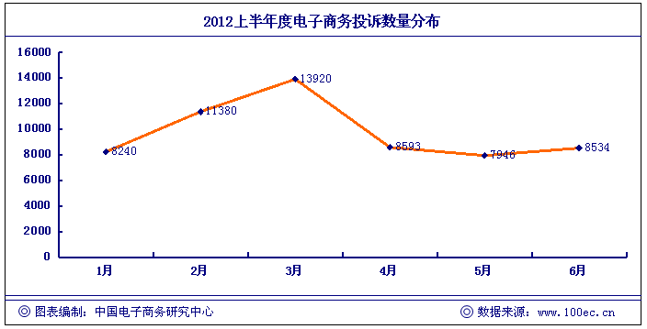
图表显示：2012年上半年度，电子商务投诉呈折线状，1月投诉为8240起，2月投诉为11380起，3月投诉为13920起，4月投诉为8593起，5月投诉为7946起，6月投诉为8534起，其中2、3月投诉数量相对较多。3月达到投诉最高峰，其他几月投诉数量基本保持在8000起左右，6月投诉有所抬升。
通过对2012上半年度电子商务投诉数量、时间分布情况数据研究，中国电子商务研究中心助理分析师、国内知名网购维权专家姚建芳认为：
三月是一年一度的315消费者维权月，各地工商、消保委、媒体等各机构纷纷推出各类主题消费维权活动，极大地激发了消费者的维权意识与行动，因此投诉数量大增。
而到了6月，由京东商城、当当网、天猫、亚马逊、易迅、苏宁易购、国美网上商城七大电商加入掀起的号称＂史上最强价格战＂，给消费者带来价格实惠的同时，由于订单积压、发货、物流、服务等售后方面原因，引来消费者的密集投诉，对比5月数据，投诉数量有小幅上升。
由于用户投诉较下单时间存在一定滞后性，姚建芳预计，价格战带来的投诉后遗症将在7、8月全面爆发。此外，下一波的用户投诉高峰将出现在中秋、国庆、光棍节等节日前后。
三、投诉领域：
网络购物（B2C、C2C等）作为电子商务最主要的构成部分，在用户投诉上网络购物占据最大比例。详见下图：
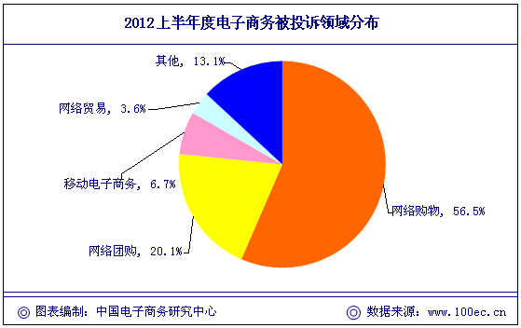
据中国电子商务投诉与维权公共服务平台监测数据显示，2012年上半年度网络购物投诉占电子商务类投诉56.5%，占据最大的比例，网络团购紧随其后，占据20.1%，第三位是移动电子商务，为6.7%，第四位是B2B网络贸易领域投诉，占比为3.6%。
而据《2012年Q1中国电子商务用户体验与投诉监测报告》监测数据显示，2011年网络购物投诉占电子商务类投诉56.8%，占据最大的比例，团购紧随其后，占据30.4%，第三位是B2B网络贸易领域投诉，为4.6%，第四位是移动电子商务，比例相对较少，仅为1.2%。
针对2012上半年度电子商务投诉领域分布情况数据剖析，中国电子商务研究中心助理分析师、国内知名网购维权专家姚建芳认为：
特征一：网络购物依旧为投诉热点，网络团购投诉下降明显
相比2012年第一季度网络团购占据电子商务30.4%的比例，2012上半年度网络团购投诉比例下降明显，为20.1%。由于团购行业的洗牌，以及消费者对团购活动热度的下降，导致团购活动活跃度在4、5、6月份相对减少，于此相对的投诉数量也有所减少。
特征二：移动电子商务投诉激增，成为第三大投诉领域
随着iPhone、iPad 和Android 设备的出现，以及电信运营商、移动支付业务日趋成熟，移动电子商务逐渐成为新的购物潮流。另据有关数据显示，2012年上半年，移动电子商务市场呈现高速发展，手机网购用户半年增长59.7%，成为增长最快的手机应用。然而在实际操作中，移动购物在商家、程序、体验、购买、支付、物流等方面的体验尚需提高，近半年来对于移动电子商务的投诉上升较为明显。
四、投诉聚焦：
（一）2012上半年度网络购物十大热点被投诉榜单
根据中国电子商务投诉与维权公共服务平台对2012上半年全国电子商务用户的反馈信息，统计总结出包括淘宝网、苏宁易购、当当网、亚马逊中国、俏物悄语、买特网、唯品会、腾讯电商、1号店、国美旗下库巴购物网在内的“十大网络购物热点被投诉企业”。
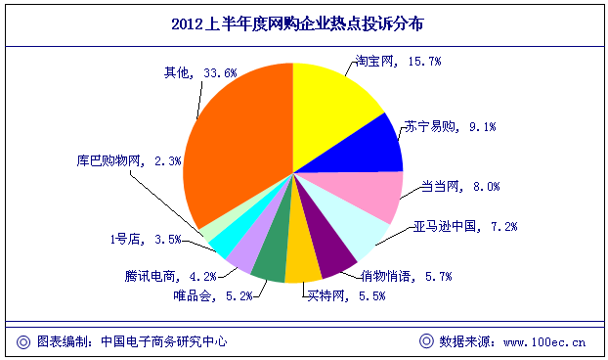
淘宝网汇集了600百万的个人为主的卖家以及数亿的注册用户，由于网店卖家信誉的参差不齐，在产品质量、发货速度、售后服务、信誉等级等方面的问题较多。因此，针对淘宝网的消费投诉主要来自于用户对淘宝卖家的投诉，并在数量上领先于其他电商企业。
另外值得关注的电子商务企业是苏宁易购，据中国电子商务研究中心了解，苏宁易购在2012年发力电商，首先掀起行业价格战，然而由于系统、库存、人员、物流等方面的准备不足，导致促销活动之后投诉数量急剧上升。据中国电子商务投诉与维权公共服务平台接到的用户投诉反馈了解，苏宁易购的“超级0元购”事件，由于系统不堪重负，信息不对称，造成众多成功订单成为异常订单，消费者未能享受返券优惠，引起用户大批量的投诉。
此外，在众多被投诉电商企业中，当当网亦是值得关注的。据中国电子商务投诉与维权公共服务平台统计，当当网的用户投诉主要集中在账户被盗刷。从今年初的用户礼品卡被盗到3月份以及近期的账户被盗刷，当当网在半年时间内，用户对其账户安全问题的投诉从未间断。
再来看腾讯电商，主要包括QQ商城、QQ网购、拍拍网。据中国电子商务研究中心了解，腾讯今年斥巨资打造电商业务，进行整合。与淘宝网有异曲同工之处，腾讯电商汇集了众多的卖家，并且卖家信誉参差不齐，对于卖家的投诉较多。
对此，中国电子商务研究中心助理分析师、网购维权专家姚建芳认为：大型电商企业由于订单量巨大，在日常的经营以及活动期间，在系统维护、发货速度、退换货服务、用户信息安全、售后服务等方面尚且有待提高。此外，作为平台型电商，需加大对入驻商家的监管，及时处理用户与商家间的购物纠纷，充分发挥杠杆作用。
（二）2012上半年度网络团购十大热点被投诉榜单
在网络团购领域，相比2012年第一季度虽比例有所下降，但网络团购投诉依然是热点。
根据中国电子商务投诉与维权公共服务平台和“中国诚信网络团购联盟”(http://www.100ec.cn/zt/tg)对2012上半年度全国电子商务用户反馈的数据，统计总结出包括24券、高朋网、拉手网、团宝网、窝窝团、一起呀、F团、赶集团、爱丽团购网、糯米网在内的“十大网络团购热点被投诉企业”。详见下图：
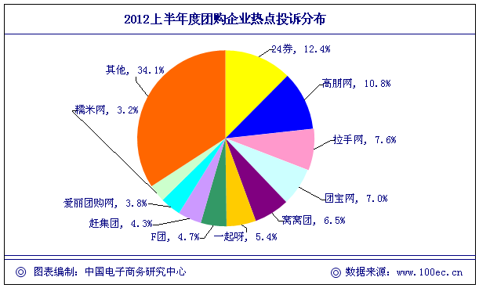
图表显示：24券成为2012上半年度全国团购用户投诉最多的网络团购企业，占比12.4%；其次是高朋网、拉手网、团宝网、窝窝团、一起呀、F团、赶集团、爱丽团购网、糯米网。
据中国电子商务投诉与维权公共服务平台(http://www.100ec.cn/zt/315/)监测统计，按照投诉类别划分，投诉最多的是商品类团购，其次是餐饮、生活服务类团购，之后是虚假团购。
按照投诉问题划分，主要为发货迟缓、货不对板、退款难、账户被盗以及虚假团购。
值得注意的是账户安全在团购领域也是比较严重的问题，其中以拉手网的账户安全问题最为严重。此外，加油卡团购欺诈也是团购投诉中较多的部分，其中以易乐团购网、聚团网、美美团为代表的中小型团购网站最为严重。
（三）2012上半年度网络购物热点投诉问题
退款问题、发货速度、售后服务、物流快递依旧是网购用户投诉较多的购物问题，随着电子商务的发展，也产生一系列新的购物问题，例如虚假促销、账户被盗等。详见下图：
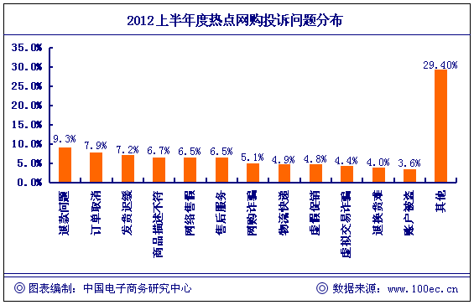
据中国电子商务投诉与维权公共服务平台和“中国诚信网络团购联盟”http://www.100ec.cn/zt/tg/监测统计，退款问题、订单取消、发货迟缓、商品描述不符、网络售假、售后服务、网购诈骗、物流快递、虚假促销、虚拟交易诈骗、退换货难、账户被盗为2012上半年度网络购物热点投诉问题。
针对2012上半年度网络购物热点投诉问题，中国电子商务研究中心助理分析师、国内知名网购维权专家姚建芳总结出以下三点网购投诉信特征：
第一，退款难、发货迟缓、商品描述不符、售后服务、物流快递、退换货难等依旧是网络购物的老大难问题，同时也是用户最为关心的问题。
第二，网络购物投诉出现新的问题，网络售假问题突出。2012上半年网络售假事件频发，其中以当当网销售假冒“卡西欧”手表最为典型。而据中国电子商务投诉与维权公共服务平台了解，用户对于国际奢侈品牌的售假投诉较少，而对服装、鞋类、化妆品、手机、电子设备的投诉相对较多。
第三，账户安全成为网络购物新隐患。互联网信息危机已经波及到电商领域，众多电商网站出现账户泄密事件，用户电子钱包安全问题成为网络购物新的担忧。
（四）2012上半年度电子商务投诉典型案例：
案例一：当当网半年现三次账户泄密事件。从今年2月份开始，陆续有网友向中国电子商务投诉与维权公共服务平台反应在当当网的账户余额或礼品卡被盗用，在告知客服人员后，订单没有被及时拦截，导致账户余额被盗刷。
案例二：苏宁易购“超级0元抢购”事件。6月18日，在京东商城店庆之际，苏宁易购举行“超级0元购”促销活动，承诺活动商品在线支付成功后可返相等支付金额的全场通用券。由于访问量过大，订单系统不堪重负，部分订单出现异常，导致部分满足活动规则的订单没有得到返券，引起了消费者的投诉热潮。
案例三：母婴产品网购，遭遇欺诈网站。今年线下龙宝宝扎堆出生，网购母婴产品成为潮爸潮妈的选择，然而一些诈骗网站抓住了用户贪图低价的心理实施诈骗，收款不发货，据中国电子商务投诉与维权公共服务平台监测，有欺诈嫌疑的母婴网购商城有一佳母婴用品超市、苏州福禧儿孕婴用品有限公司、儿家乐母婴用品购物城网等。
案例四：海外代购存风险，易趣网迟迟不发货。网友晏先生向中国电子商务投诉与维权公共服务平台反应，一月份在易趣海外代购商品但是迟迟不发货，二月初开始向易趣客服反映，回答是已经向Paypal反映，但一直都没有明确的回复。
案例五：韵达分站间对于破损快件互相推诿。网友肖先生向中国电子商务投诉与维权公共服务平台(http://www.100ec.cn/zt/315/)反应，通过韵达快递寄送的包裹由于破损，被丢在一边没有任何处理，韵达分站之间互相推卸责任，没有给出任何的处理与解释。
案例六：拉手网用户账户多次被盗，余额流向蜘蛛网。多位网友向中国电子商务投诉与维权公共服务平台反应，在拉手网账户被盗用购买蜘蛛网ok卡，网站对此没有做出合理的解释。
案例七：聚划算审核不到位，导致卖家店铺损失20多万。网友张先生向中国电子商务投诉与维权公共服务平台反应，5月18日、22日他得到聚划算一审、二审审核通过的通知，5月23日店铺收到一个投诉，但这并没有影响聚划算终审，他于6月1日收到聚划算终审通过的通知。在活动上线前一天，张先生却得到聚划算通知称因其店铺有投诉被扣分，因此不能参加聚划算活动，活动取消。张先生质疑聚划算一审、二审、终审过程中未能及时通知商家审核不通过，以至于在他完成备货的活动上线前一天才得到通知，让他面临20多万货款的损失。
案例八：24券加油卡团购涉嫌欺诈事件。多位网友向中国电子商务投诉与维权公共服务平台反应，3月份参加24券“465元团购价值500元的中石油加油卡”活动，24券迟迟不发货,退款也没有消息，质疑24券有欺诈嫌疑。
案例九：高朋网昆明站关停，商家广告费讨要无门。网友杨先生向中国电子商务投诉与维权公共服务平台反应，2011年11月21日汇款给高朋北京总部，与昆明分站洽谈合作，交了1000广告费，后来耗了几个月直至昆明分站关闭，对方仍没有履行协议，没有任何回复，商品也始终没有上线，到现在几个月也没有退钱。
案例十：宜搜科技被指夸大宣传，合同存漏洞。网友张女士向中国电子商务投诉与维权公共服务平台反应，参加宜搜举办的一个中小企业探讨会议，慢慢就说到了移动互联网时代，说移动互联网的前景非常好，超过百度。头脑一热就签了合同购买移动关键词，交了7000块钱。回来一查，发现所谓的移动顶告其实就是广告，根本不是什么投资。说资金已经交到深圳宜搜公司。
五、专家建议：
根据2012上半年度全国用户投诉反馈信息和呈现出来的新特征，中国电子商务研究中心助理分析师、国内知名网购维权专家姚建芳给出了以下交易时需注意的几点建议：
（一）针对电子商务交易热点投诉问题：
一、网络售假
第一，电商企业应当诚信经营，保证所售商品为正品，通过正规渠道获得商品授权，并且提供相应的产品售后服务。
第二，作为平台型商城，需对所入驻卖家的资质和产品进行严格审查，不能睁一只眼闭一只眼，对出售假冒伪劣商品的卖家予以严厉惩处。
第三，消费者要选择大型的电商进行购买，购买，应对所要购买的产品进行一定的了解，特别是在一些高端商品和奢侈品上，要清楚知道购买没有获得授权的商品将会与有授权的商品之间的差异。
第四，国家应当加大多网络售假的监管，出台相关的监管条例，完善法律法规，建立起健全的诚信体系。
二、物流快递
据中国电子商务投诉与维权公共服务平台(http://www.100ec.cn/zt/315/)统计，物流快递投诉问题主要为以下几大问题：

1、未保价快件遗失只退运费，不予赔偿

2、快件延误、毁损、丢失责任推卸至寄件人

3、收件必须先签字后验货

4、外包装完好必须签收商品，内置货物少件或破损不予负责

5、快递投诉取证难，维权不易

专家建议：
第一，快递企业严格按照快递服务系列国家标准，不玩潜规则，拒绝实行霸王条款，加大管控力度，加强快递从业人员培训，提高服务质量。
第二，贵重物品需保价，寄件人需对易碎品、特殊商品进行说明，收件人需坚持先验货后签字，保障自身合法权益，对于破损快件坚决拒收。
第三，警惕快递新型诈骗，对于以第三方物流担保交易、预付物流费为由的各种汇款要求，坚决不予置理，尽量选择货到付款。
第四，国家需完善对物流快递行业的立法监管，对违反现有法律法规的行为需进行严格打击与处罚，通过法律监管维护快递行业的健康发展。
三、账户安全
第一，电商企业应及时监测漏洞，提高技术水平，完善支付监管，对用户私人账户严格把关，加强对资金的监管，同时加强运营管理，防止内部员工监守自盗现象的出现。
第二，消费者应加强安全意识，避免密码简单化，不要在多个网站使用相同的密码，并且不要在虚拟账户中存入过多的资金。
第三，国家应完善对信息监管方面的立法，严厉打击信息盗窃或倒卖现象，同时使信息泄露事件有法可依，从源头上杜绝信息泄露。
（二）针对电商企业
第一，诚信是电子商务交易的根本。由于电子商务虚拟的特性，相比实体经济更需要网络经营者把控好诚信关，从下单、发货、物流配送、售后服务各个环节做好诚信服务。
第二，加强用户信息安全监管。信息安全成为2012上半年电子商务发展的热点问题，同时也是电子商务用户最为关注的问题之一。因此，电商企业应从技术、管理等方面加强对用户信息安全的监管，保证用户购物的安全感。
第三，完善服务提升用户体验。用户体验直接影响用户粘度，发展一位新客户的成本是挽留一个老客户的4 倍，用户忠诚度直接影响企业经营，因此电商企业需通过改善购物流程、强化客户信息管理、加大社会化媒体投入等方式加强用户粘度。
第四，严格按照法律法规要求经营。任何行业的健康发展都离不开法律的约束与监管，作为虚拟经济的典型代表，电子商务从业者需严格按照法律法规要求进行规范化经营。由中国电子商务研究中心参与调研与起草的我国首部电子商务监管立法《网络商品交易及服务行为监督管理条例》，目前正在紧锣密鼓的制定中。
- 针对电子商务用户
第一，选择正规网站，下单更有保障。近年来，对于电子商务的投诉，网络欺诈成为热点。因此，建议广大电子商务用户在下单前需细看网站设计是否粗糙，网站资质是否齐全，以及联系方式是否有效。同时，理性消费，对于价格低于正常情况的商品，需谨慎购买，谨防被欺诈。
第二，不明网络连接，切莫轻易点击。对于通过QQ、旺旺、MSN、邮件、论坛等发送的不明链接，不要随意点击，更不要按照链接提示进行相关操作，谨防有意者通过此种方式发送木马病毒，进行“网络钓鱼”。
第三，尽量选择第三方支付或货到付款。网络支付是网购不可缺少的组成部分，同时也是用户投诉较为集中的问题，因此尽量选择支付宝、财付通、汇付天下、百付宝、快钱等第三方支付或者使用货到付款。同时不可轻信任何理由的直接汇款至个人账户要求。
第四，理性消费，有的放矢。由于网购的便捷以及购物体验的不断上升，同时网络商家频繁掀起的“最低价”、“秒杀”、“抢购”等促销活动，很多用户盲目消费甚至上瘾，购买了很多不必要的商品。因此，建议广大网友购物前需列好清单，有的放矢，谨防网购成瘾。
第五， 网购先比价，返利网站需慎选。随着一淘网、比购宝等比价网站的出现，购物先比价成为很多网购用户的选择，因此下单前可通过正规的比价网站选择较为实惠的购物网站。但对于争议较多的返利购物，网购用户需擦亮眼睛，不要被一些披着消费返利外衣的传销网站所骗，可选择大型知名的返利网站进行购物。如以国内知名的第三方网购导航网站比购宝(Boogle.cn)为例，其收录的正规返利网站包括QQ彩贝、51比购网、返还网、返利网、秀当网等。
第六，细看规则，保留证据，有效维权。下单前需仔细查看商品简介、活动信息以及网站公告栏信息等，同时对于不清楚的问题需先咨询客服人员，并且保留好下单页面截图、聊天记录、订单确认短信、邮件等下单凭证，此外不要忘记索要购物发票、三包凭证等，以便发生购物纠纷时有据可依，提高维权成功率。
六、联系我们
●联系分析师
姚建芳
中国电子商务研究中心 助理分析师、网购维权专家
•负责领域：用户在网络购物、网络团购、物流快递、网络支付等电子商务消费过程的投诉与维权，以及国内淘宝类C2C网店的用户网购推荐、促销导购、商品比购、售后服务等点评与建议。
•TEL：0571-87397953
•E-mail：yjf8936@netsun.com
•MSN：yjf8936@hotmail.com
•微博：http://t.qq.com/yjf8936

●关于中心：
中国电子商务研究中心(China e-Business Research Center)，于2006年底在“中国电子商务之都”杭州创办，是我国最早创办、也是目前唯一一家以研究、传播与服务电子商务、网络营销、中小企业应用为己任的第三方行业研究、服务机构。
•中心网站：www.100EC.cn/
•联系分析师：www.100EC.cn/research/
•解决方案：http://www.100ec.cn/zt/cpfw/
•记者服务：http://www.100EC.cn/jizhe/(免费注册)
•研究报告：http://100EC.cn/zt/baogao.htm(免费下载)

